ОСОБЕННОСТИ ОРГАНИЗАЦИИ ЭКСПЕРИМЕНТАЛЬНОЙ ДЕЯТЕЛЬНОСТИ ДОШКОЛЬНИКОВ

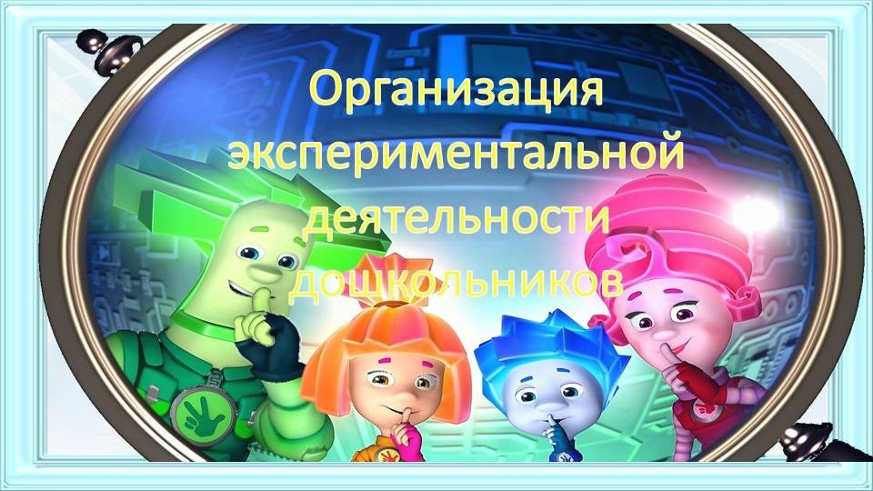
Особенности организации экспериментальной деятельности дошкольников
Цель:
- Повышение педагогической компетентности в организации и проведении опытно – экспериментальной деятельности с дошкольниками.
Задачи:
- Познакомить с особенностями организации исследовательской деятельности с дошкольниками в соответствии с ФГОС;
- Закрепить и расширить знание педагогов об особенностях содержания центра «Познавательного развития», правилах работы в нем;
- Предложить педагогам систему организации опытно – экспериментальной деятельности посредством разработанных картотек (для воспитанников и педагогов);
(1 слайд)
Ребенок в детском саду является исследователем, проявляя интерес к различным видам деятельности.
(2 слайд)
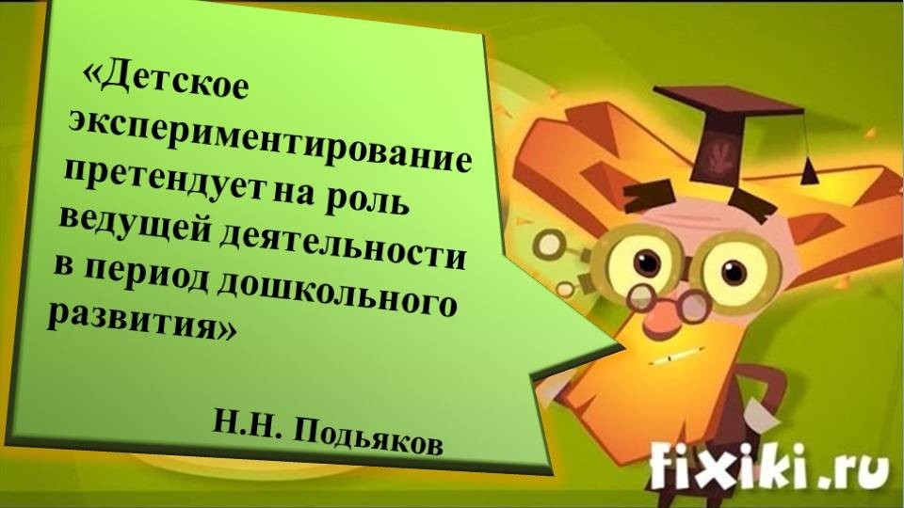
Одним из таких видов деятельности является экспериментирование. Интерес и внимание привлекает детей, когда педагог показывает опыты и проводит экспериментирование. Чем полезно детское экспериментирование в детском саду? Во первых у детей происходит соприкосновение с предметами, что позволяет понять их качества, свойства. Во вторых, экспериментальная деятельность пробуждает еще большую любознательность, открывает для ребенка новый мир, полный чудес и загадок. В третьих, у детей углубляются знания о природе живой и не живой, они расширяют свой кругозор, учатся расширять, наблюдать за явлениями, анализировать и делать выводы. И, конечно, детское экспериментирование в детском саду позволяет ребятам чувствовать, что они самостоятельно открыли какое – то явление, что естественно влияет на их самооценку. В работах многих отечественных педагогов (Н.Н. Поддьякова (1995 год), А.П. Усовой, Е.Л. Панько) говорится, что “детское экспериментирование претендует на роль ведущей деятельности в период дошкольного развития”, и выделяют основную особенность этой познавательной деятельности: ребенок познает объект в ходе практической деятельности с ним, осуществляемые ребенком практические действия выполняют познавательную, ориентировочно-исследовательскую функцию, создавая условия, в которых раскрывается содержание данного объекта.
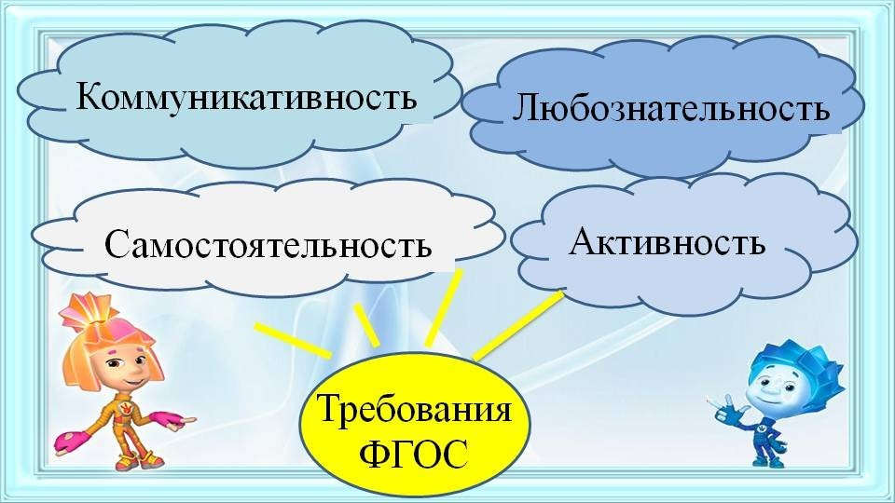
Именно исследовательская деятельность помогает выпускнику ДОУ соответствовать требованиям ФГОС, согласно которым, выпускник сегодня должен обладать такими качествами как, любознательность, активность, которые побуждают интересоваться новым, неизвестным в окружающем мире. В ходе опытной деятельности дошкольник учится наблюдать, размышлять, сравнивать, отвечать на вопросы, делать выводы, устанавливать причинно-следственную связь, соблюдать правила безопасности.
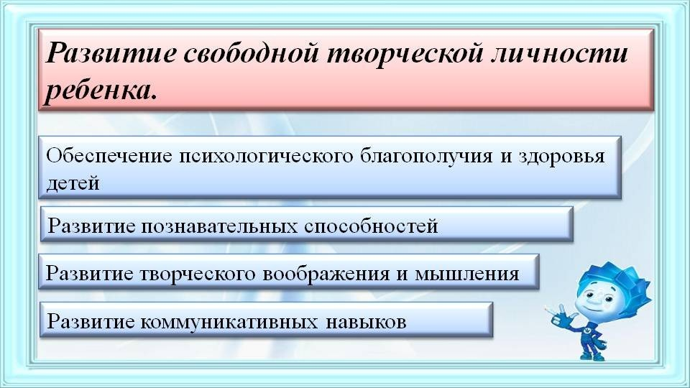
Основной целью экспериментальной деятельности в детском саду является развитие свободной творческой личности ребенка. Важно помнить, что нельзя ребенка мыслить шаблонно, как того желаете мы. Ребенок должен сам мыслить и учиться делать выводы. Задачи экспериментальной деятельности равнозначны задачам развития ребенка, это:
- Обеспечение психологического благополучия и здоровья детей
- Развитие творческого воображения и мышления
- Развитие коммуникативных навыков
- Развитие познавательных способностей
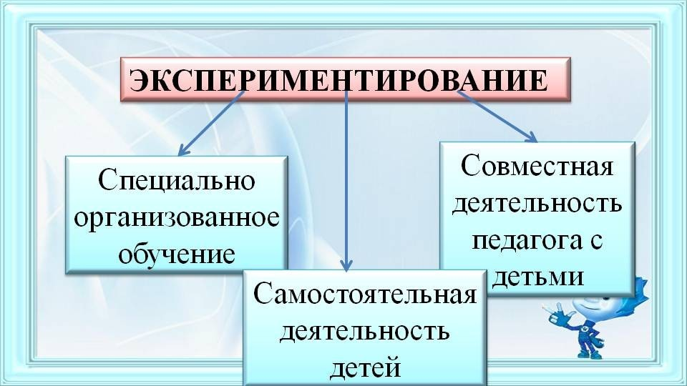
В дошкольных образовательных учреждениях экспериментирование может быть организовано в трех основных направлениях: специально организованное обучение, совместная деятельность педагога с детьми и самостоятельная деятельность детей
Также эксперименты можно классифицировать по разным принципам.
- По характеру объектов, используемых в эксперименте, это м.б :
- экспериментальные наблюдения и взаимодействия с растениями и животными;
- опыты с объектами неживой природы;
- и эксперименты, объектом которых является человек.( функционирование организма, рукотворный мир, материалы и их свойства).
- По месту проведения опытов:
- в групповой комнате;
- на участке и в лесу т. п.
- По количеству детей:
- индивидуальные (1—4 ребенка);
- групповые (5—10 детей);
- коллективные (вся группа) .
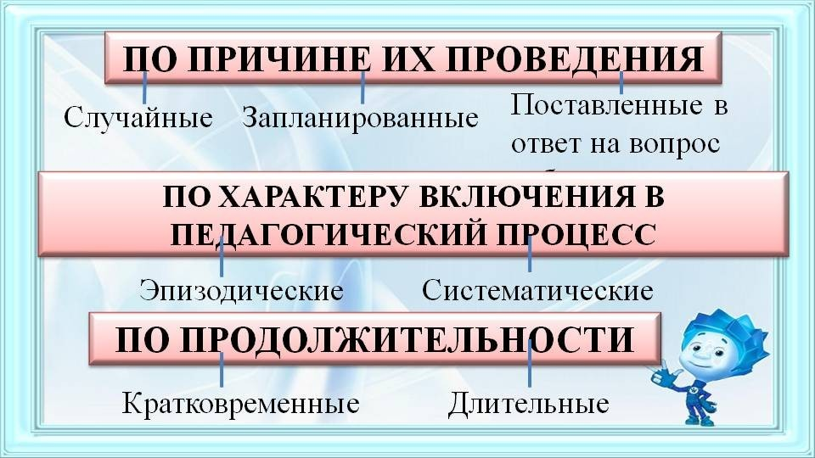
- По причине их проведения:
- случайные, которые специальной подготовки не требуют.
- запланированные.
- поставленные в ответ на вопрос ребенка. Выслушав вопрос, воспитатель не отвечает на него, а советует ребенку самому установить истину, проведя несложное наблюдение.
- По характеру включения в педагогический процесс:
- эпизодические (проводимые от случая к случаю);
- систематические.
- По продолжительности:
- кратковременные (от 5 до 15 минут);
- длительные (свыше 15 минут).
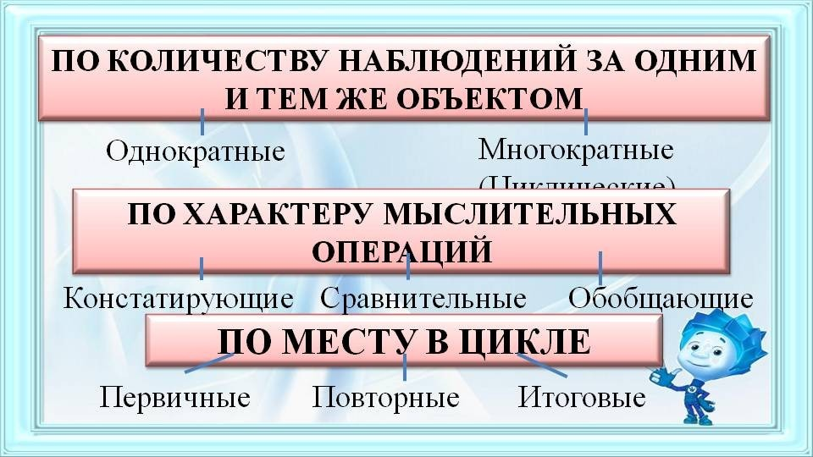
- По количеству наблюдений за одним и тем же объектом:
- однократные;
- многократные, или циклические.
- По характеру мыслительных операций:
- констатирующие (позволяющие увидеть какое-то одно состояние объекта или одно явление вне связи с другими объектами и явлениями);
- сравнительные (позволяющие увидеть динамику процесса или отметить изменения в состоянии объекта);
- обобщающие (эксперименты, в которых прослеживаются общие закономерности процесса, изучаемого ранее по отдельным этапам).
- По месту в цикле:
- первичные;
- повторные;
- заключительные и итоговые.
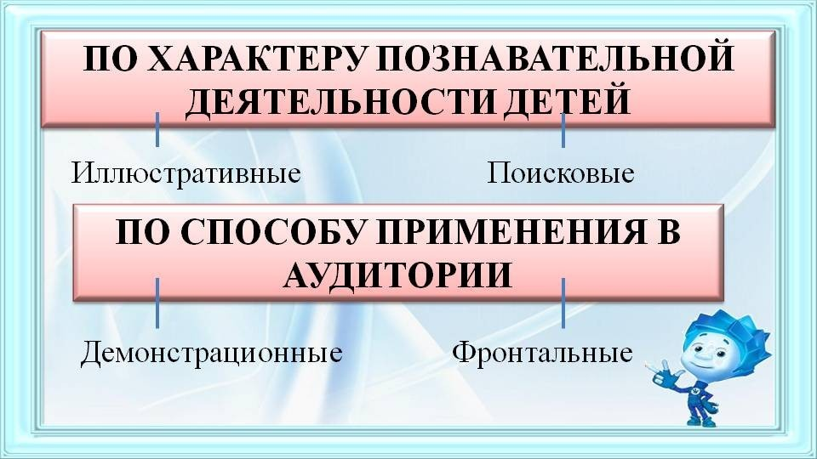
- По характеру познавательной деятельности детей:
- иллюстративные (детям все известно, и эксперимент только подтверждает знакомые факты);
- поисковые (дети не знают заранее, каков будет результат);
- По способу применения в аудитории:
- демонстрационные;
- фронтальные.
Каждый из видов экспериментирования имеет свою методику проведения, свои плюсы и минусы.
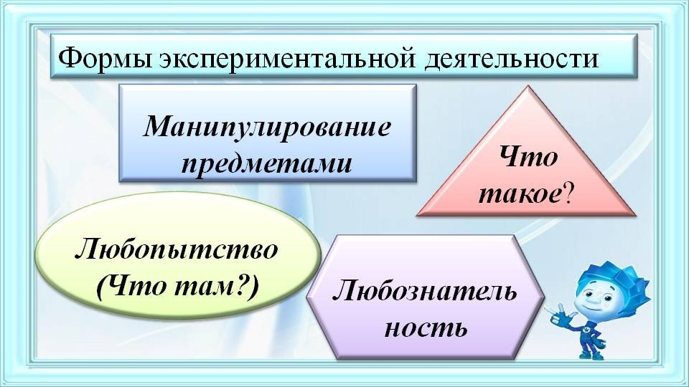
экспериментальная деятельность закладывается уже в раннем возрасте ребенка и имеет свои формы. Каждая форма соответствует возрастным особенностям:
- В раннем возрасте такая форма будет характеризоваться, как «Манипулирование с предметами»;
- В младшем возрасте наступает период вопросов или форма «Что такое»;
- В старшем дошкольном возрасте приобретенные формы совершенствуются и приобретают новую форму «Любопытство»;
- И наконец к подготовительной к школе группе достигается совершенная форма опытно-экспериментальной деятельности – «Любознательность».
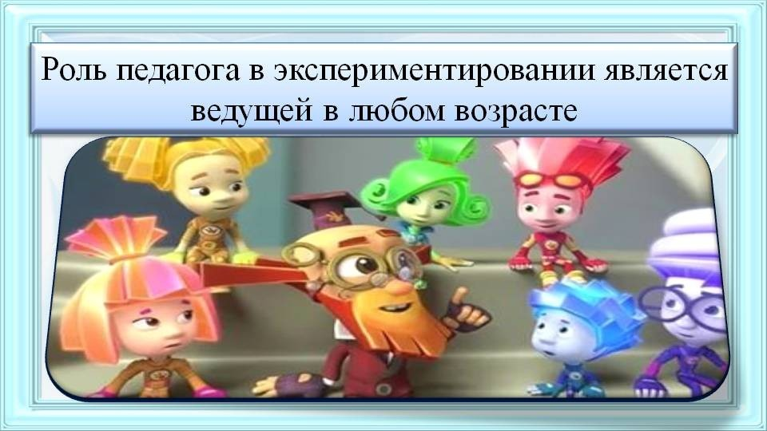
Особенность руководства экспериментальной деятельностью дошкольника заключается в том, что роль педагога в экспериментировании является ведущей в любом возрасте. Педагог непосредственно участвует в эксперименте таким образом, чтобы быть для детей равноправным партнером, руководить экспериментом так, чтобы у детей сохранялось чувство самостоятельности открытия. Подготовка к проведению экспериментов начинается с определения педагогом текущих дидактических задач. Затем выбирается объект, соответствующий требованиям. Воспитатель знакомится с ним заранее – и на практике, и по литературе. Одновременно он осваивает технику экспериментирования, если та ему незнакома.
В процессе экспериментирования нет строгой регламентации времени и возможно варьирование заранее намеченного плана. Продолжительность эксперимента определяется и особенностями изучаемого явления, и наличием свободного времени, и состоянием детей, их отношением к данному виду деятельности.
Предлагая детям поставить опыт, воспитатель сообщает им цель или задачу, которая должна быть решена, дает время на обдумывание и затем привлекает детей к обсуждению методики и хода эксперимента.
Нежелательно заранее предсказывать конечный результат: у детей теряется ценное ощущение первооткрывателей.
Во время работы не следует требовать от детей идеальной тишины: работая с увлечением, они должны быть раскрепощены.
Воспитатель постоянно должен стимулировать детское любопытство, быть готовым к вопросам детей, не сообщать знания в готовом виде, а помочь в ответ на вопрос ребенка получить их самостоятельно, поставив небольшой опыт. Желательно проверить все предложения детей, позволить им на практике убедиться в верности или неверности своих предположений (безусловно, если при этом никому не будет нанесен вред – ни объекту наблюдений, ни ребенку).
В процессе работы воспитатель поощряет детей, ищущих собственные способы решения задачи, варьирующих ход эксперимента и экспериментальные действия. В то же время он не выпускает из поля зрения тех, кто работает медленно, по какой то причине отстает и теряет основную мысль.
Заключительным этапом эксперимента является подведение итогов и формулирование выводов. При формулировании выводов необходимо стимулировать развитие речи детей путем постановки неповторяющихся по содержанию вопросов, требующих от детей развернутого ответа. При анализе и фиксировании полученных результатов необходимо помнить, что непредусмотренный результат не является неправильным.
После эксперимента дети должны самостоятельно привести в порядок рабочее место – почистить и убрать на место оборудование, протереть столы, убрать мусор и вымыть руки с мылом.
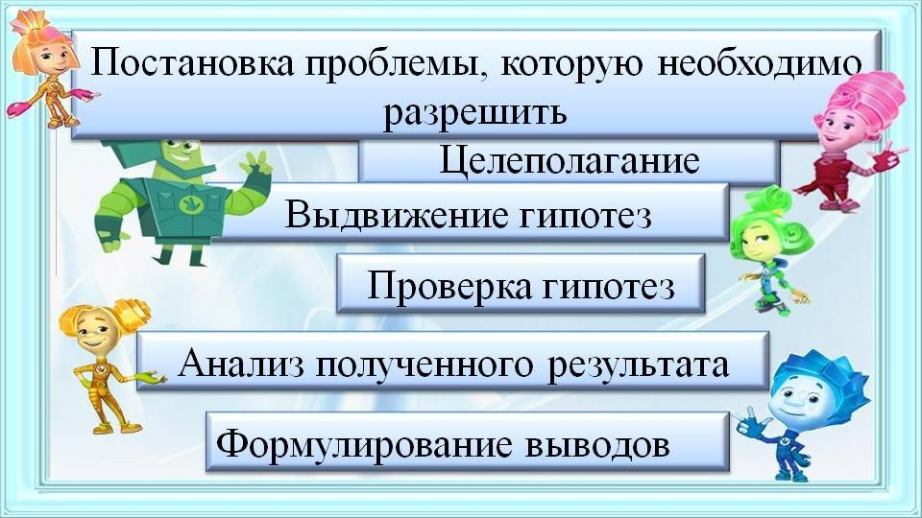
Таким образом структура детского экспериментирования выглядит следующим образом:
- постановка проблемы, которую необходимо разрешить;
- целеполагание (что нужно сделать для решения проблемы);
- выдвижение гипотез (поиск возможных путей решения);
- проверка гипотез (сбор данных, реализация в действиях);
- анализ полученного результата (подтвердилось - не подтвердилось);
- формулирование выводов.
Такой алгоритм работы позволяет активизировать мыслительную деятельность, побуждает детей к самостоятельным исследованиям.
Организация экспериментирования в ДОУ предполагает выполнение определенных психолого-педагогических условий, способствующих достижению положительных результатов деятельности. К таким условиям необходимо отнести три основных компонента: содержание, предметно-развивающая среда и психологический комфорт. Рассмотрим подробнее.
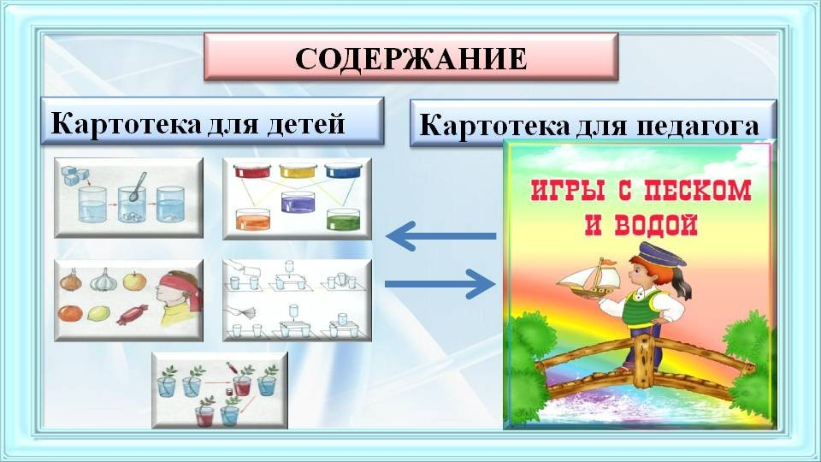
Говоря о содержании организации экспериментальной деятельности детей, целесообразно отметить необходимость создания картотеки экспериментов и опытов. Роль картотеки трудно переоценить, так как данный материал является основным помощником педагогу в подготовке и организации детской деятельности, ведь в каждой из карточек отражена информация о цели и задачах эксперимента, его содержание, оборудование, которое необходимо для опыта и фиксированный ожидаемый результат. Кроме того, картотечный принцип позволяет систематизировать имеющиеся материалы в зависимости от возраста детей, тематики и программного содержания. Причем, система разработанных форм экспериментальной деятельности не противоречит, а, наоборот, является составной частью комплексно-тематического планирования всего воспитательно-образовательного процесса.
Вторым из условий решения задач по опытно-экспериментальной деятельности в детском саду является организация развивающей среды. Основными требованиями, предъявляемыми к среде как развивающему средству, является обеспечение развития активной самостоятельной детской деятельности. Поэтому оборудуя и организуя пространство для опытно – экспериментальной деятельности дошкольников необходимо обдуманно и продуктивно прозонировать её.
В уголке экспериментальной деятельности (мини-лаборатория) должны быть выделены:
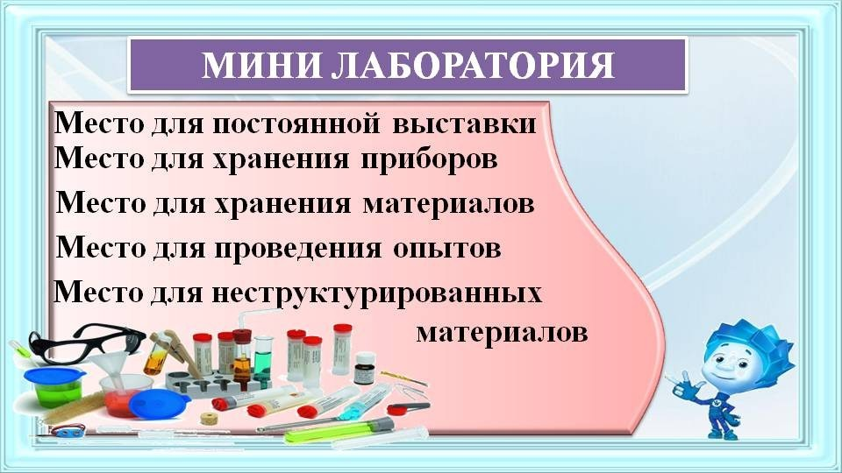
- Место для постоянной выставки, где размещают мини музей, в котором могут находиться различные коллекции. *Экспонаты, редкие предметы* (раковины, камни*, кристаллы, перья и т.п.)
- Д.Б. Место для приборов. Основным оборудованием в уголке являются приборы-помощники, такие как: микроскопы, лупы, компас, *весы, песочные часы, магниты. *Технические материалы: гайки, скрепки, болты, гвоздики. *Красители пищевые и непищевые (гуашь, акварельные краски. *Медицинские материалы: пипетки, колбы, деревянные палочки, шприцы (без игл)*, мерные ложки, резиновые груши и прочие материалы.
- Место для хранения природного и "бросового " (камешки, ракушки, шишки, перья, мох, листья и др.; материалов проволока, кусочки кожи, меха, ткани, пластмассы, пробки)
- Место для проведения опытов, которое д.б. достаточным и не загроможденным, т.ч. за ним могли поместиться 2 человека как минимум. Лучше, чтобы данное место могло быть* мобильным, для обеспечения обозра со всех сторон при демонстрации проведения эксперимента.
- Место для неструктурированных материалов (песок, вода, опилки, стружка, пенопласт и др.) Материалы данной зоны распределяются по следующим направлениям :«Песок и вода», «Звук», «Магниты», «Бумага», «Свет», «Стекло и пластмасса», «Резина».

Материал для проведения опытов в уголке экспериментирования меняется в соответствии с планом работы.
Для поддержки интереса к экспериментированию некоторые проблемные ситуации формулируются от имени сказочного героя.
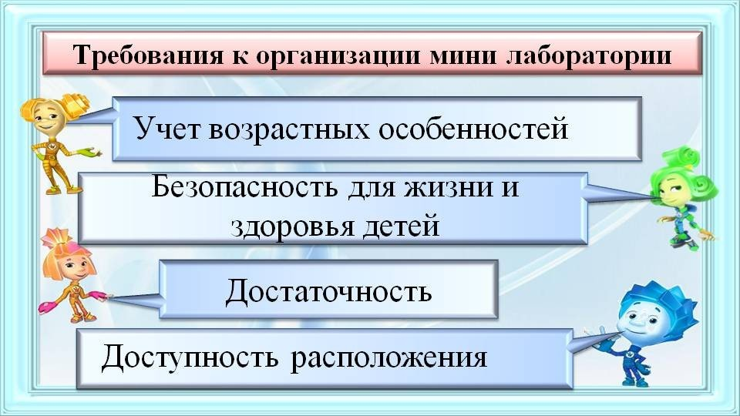
При оборудовании уголка, а также при организации и проведении экспериментальной деятельности необходимо учитывать следующие требования
- учет возрастных особенностей;
- безопасность для жизни и здоровья детей
- достаточность;
- доступность расположения
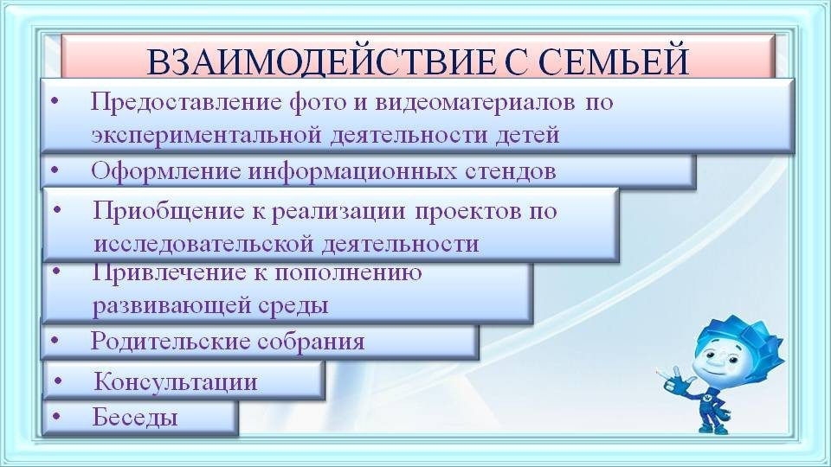
И последнее, известно, что ни одну воспитательную или образовательную задачу нельзя успешно решить без плодотворного контакта с семьей и полного взаимопонимания между родителями и педагогом. В индивидуальных беседах, консультациях, на родительских собраниях через различные виды наглядной агитации убеждаем родителей в необходимости повседневного внимания к детским радостям и огорчениям, поощрения стремления ребенка узнать новое, самостоятельно выяснить непонятное, вникнуть в суть предметов и явлений.
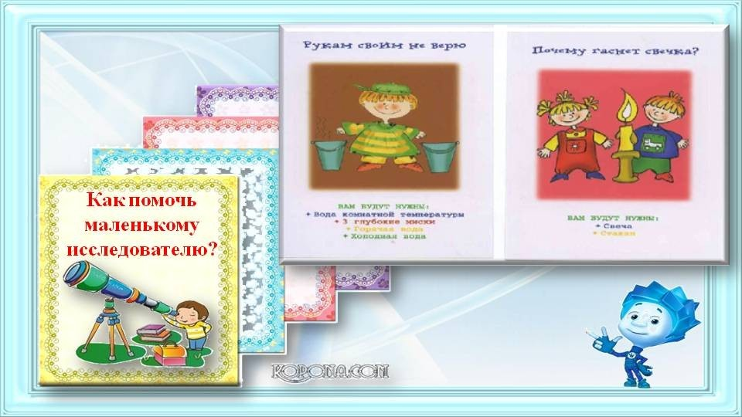
Так, к примеру можно изготовить папку – передвижку с советами “Как помочь маленькому исследователю”, создать картотеку элементарных опытов и экспериментов, которые можно провести дома. Например, “Цветные льдинки” (лед можно увидеть не только зимой, но и в любое другое время года, если воду заморозить в холодильнике).
На родительском собрании можно предложить игры, в которых используются результаты экспериментирования, например “Секретное донесение” (написать письмо молоком на белой бумаге и подержать его над паром или прогладить утюгом; написать его лимонным соком, проявив несколькими капельками йода).
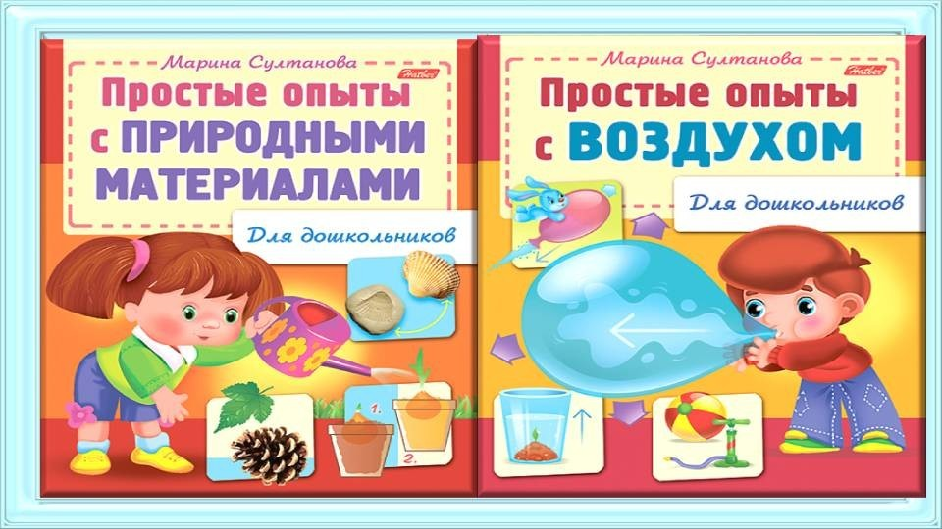

Для продуктивной работы с детьми по опытно – экспериментальной деятельности и повышения педагогической компетентности воспитателей разработано огромное количество методической и научной литературы.
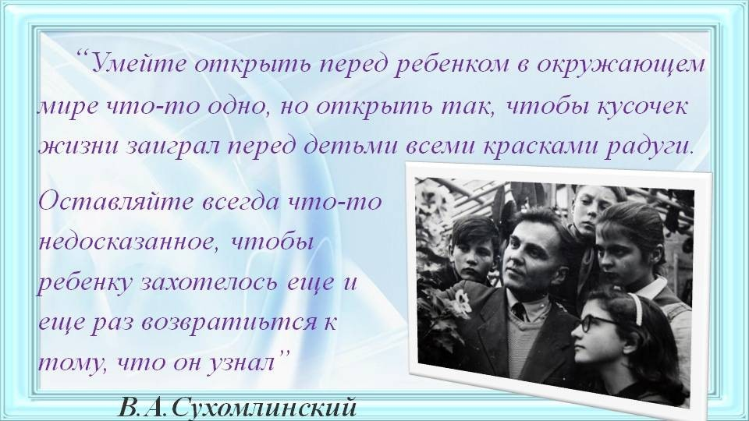
В завершении выступления хотелось бы процитировать известного ученого педагога Василия Александровича Сухомлинского: “Умейте открыть перед ребенком в окружающем мире что-то одно, но открыть так, чтобы кусочек жизни заиграл перед детьми всеми красками радуги. Оставляйте всегда что-то недосказанное, чтобы ребенку захотелось еще и еще раз возвратится к тому, что он узнал”.
Только через действие ребенок сможет познать многообразие окружающего мира и определить собственное место в нем.
Спасибо за внимание!
